成都数字学校激活及使用流程
（教师用户）

激活账号及登录

- 进入成都数字学校网站（http://cdds.cdedu.com/）；

二．进入首页之后，先根据自己的身份点选“我是老师”如下图：
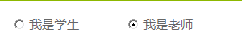；

三．若是第一次登录，需要点击“激活”或是“第一次使用”：
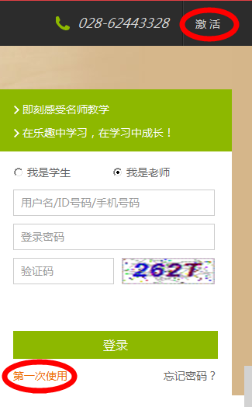；

四．点击“激活”或“第一次使用”跳转到激活页面后，点击“我是老师”，进入以下这个页面（教师ID号为教育局下发的510开头的16位数字，用户名和密码为自定义，可根据框内灰色字的提示信息来设置）：

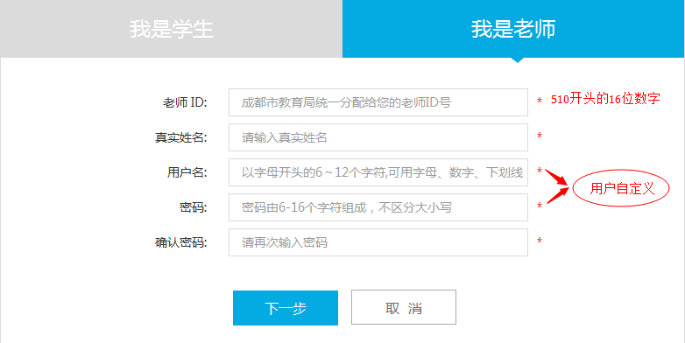

五．所有信息正确填写完毕后点击“下一步”进入下一个页面，进行手机绑定：

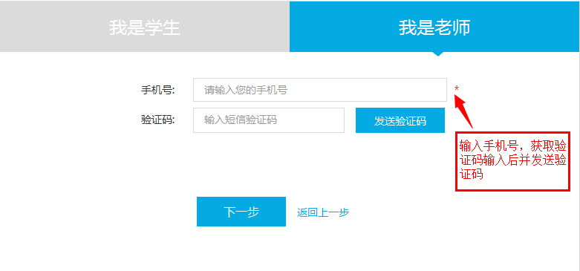

绑定手机号码后，下次登录时不仅可以通过自定义的用户名登录，还可以使用手机号码进行登录，同时还可以通过绑定的手机号码方便地找回密码（此功能即将开通）。

六．完成手机绑定后点击“下一步”即可进入下一个页面，可以在此页面进一步完善自己的信息，如果没有自己担任的科目，可以暂时不选择，待系统对科目信息进行进一步完善后再选择：
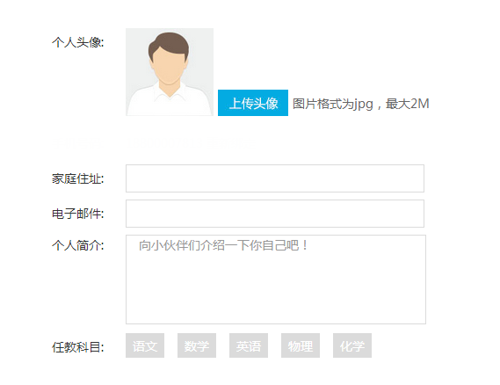
个人资料可以选择性填写，点击“确定”或“跳过”后即可完成账号激活！

操作使用

教师登录网站可以使用以下内容：班级，课程以及视频。

班级：
创建班级——
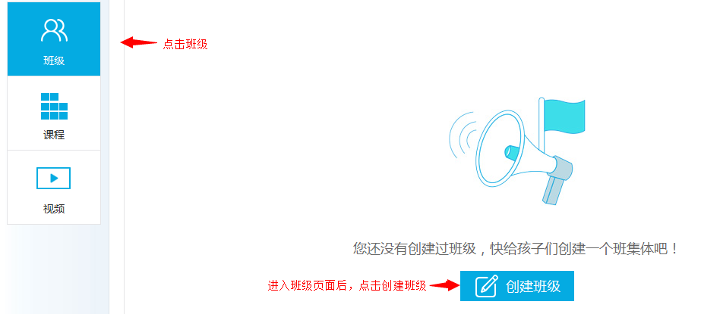

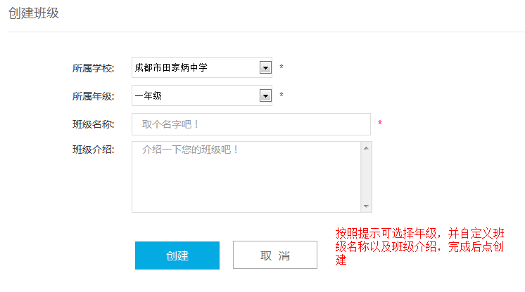

二．添加学生——
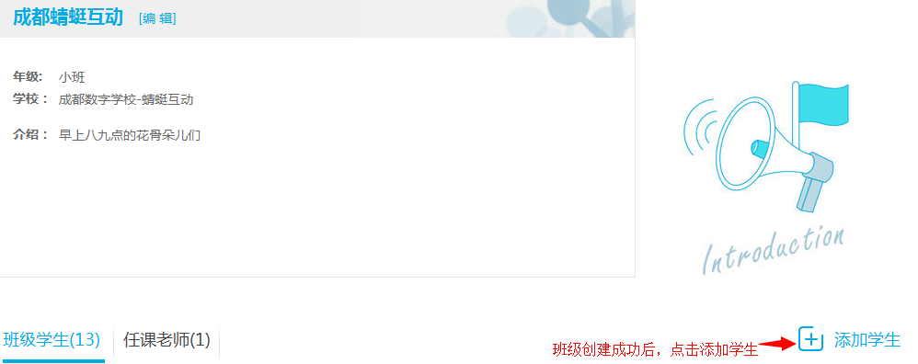

单个添加：
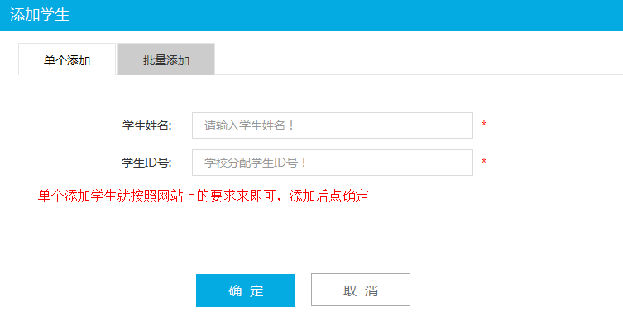
批量添加：
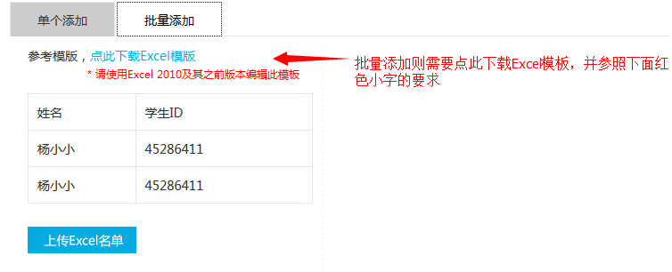
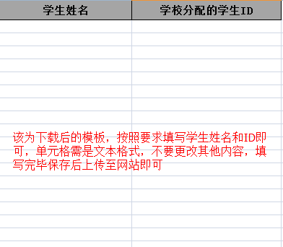
添加学生完毕后，系统即向被添加的学生发出进班邀请，学生在“班级”模块中接受邀请后，正式加入班级。在班级的人员列表中能通过“状态”一列查看学生的进班状态：
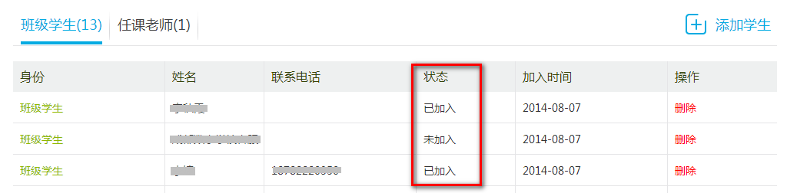

三．添加老师——
除了可以为本班添加学生，还可以添加其他老师成为一个与现实中相应的网上虚拟班级，操作方式同“添加学生”：
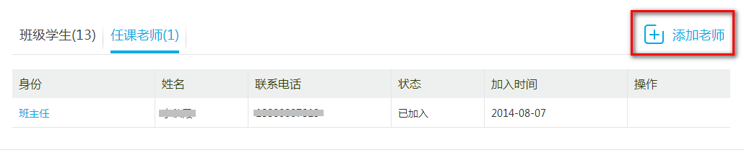
视频：
一．创建视频——
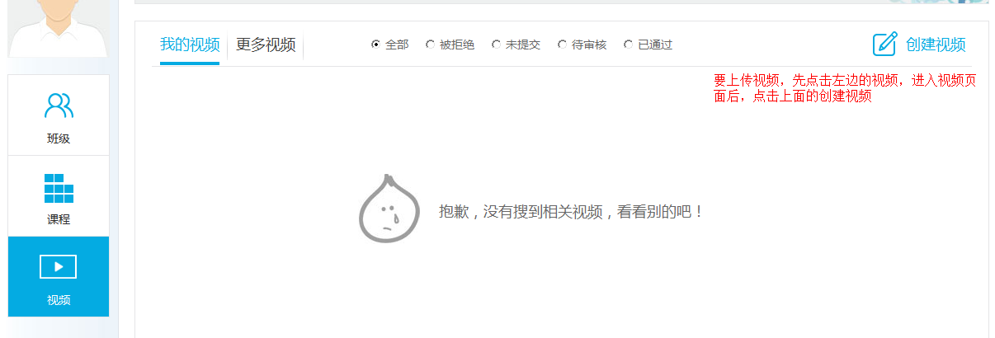

填写视频信息：
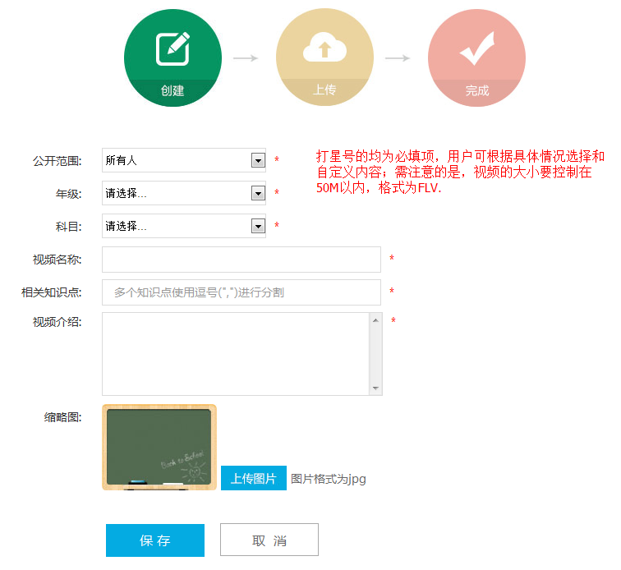
上传完毕后，请耐心等候审核结果，审核通过后即可发布；若审核未通过可以继续进行修改，再次提交审核。可以在“我的视频”一栏中观看到自己发布的视频的情况。

二．观看视频——
点击“更多视频”一栏，可以观看所有发布到“成都数字学校”中的优秀视频。
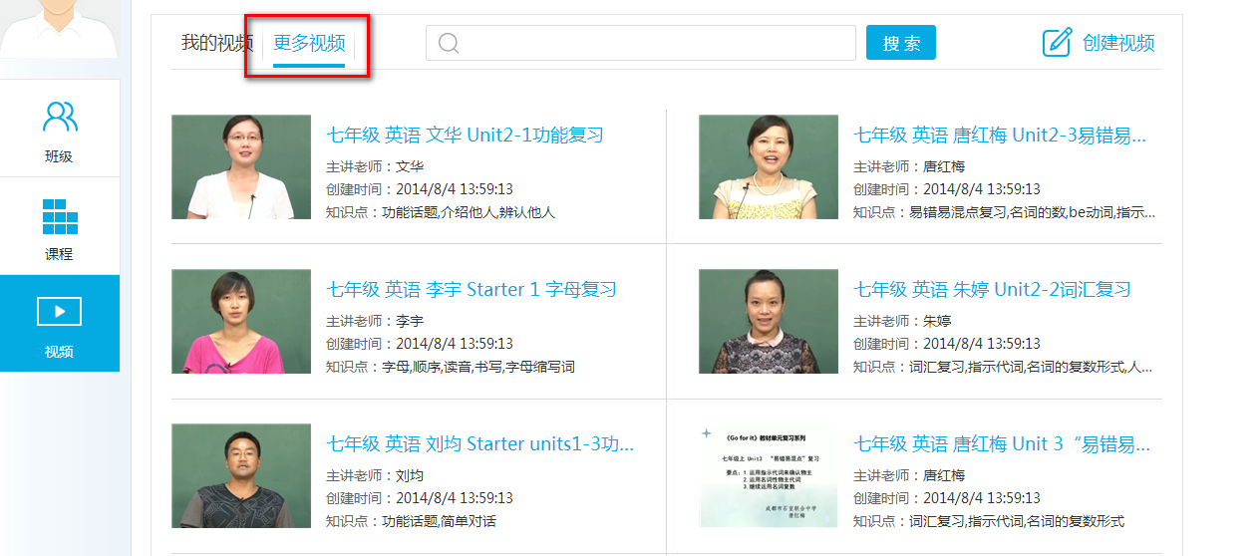

课程：
创建课程——

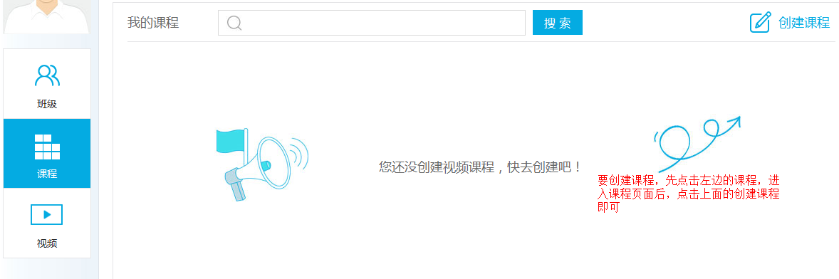
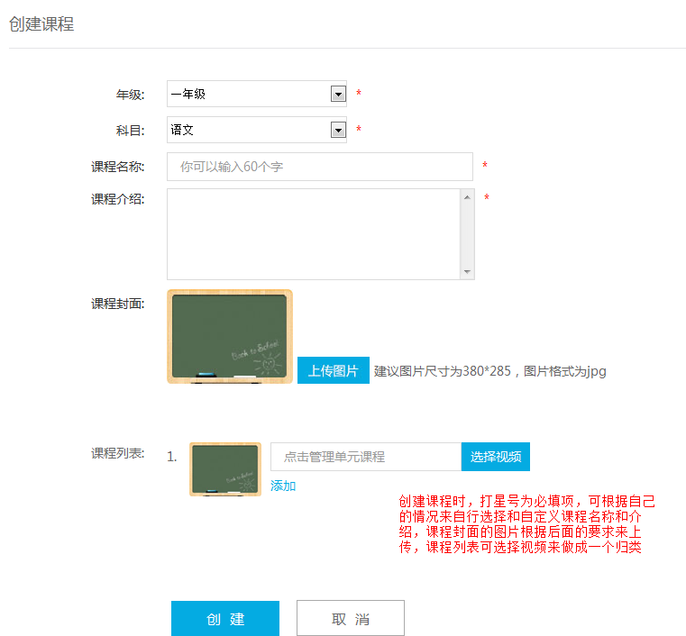

（注：老师激活ID账户请使用谷歌浏览器）

